
FICHE
TECHNIQUE

Client : BRUYERRE
Date de création article : 12/02/2026
Référence : 19207
Désignation : BOITE SAPIN FAMILLE NOEL ROUGE
Gencod (EAN) : 5414951419791
Code douanier : 42021299
Pays d’origine : Chine
Unité de vente : 6 pièces
Poids net du paquet ( kg ) : 1
Conditionnement : 6 PIECES

Dimensions/Caractéristiques de l’article :

Type de papier / carton : METAL
Longueur : 18 cm
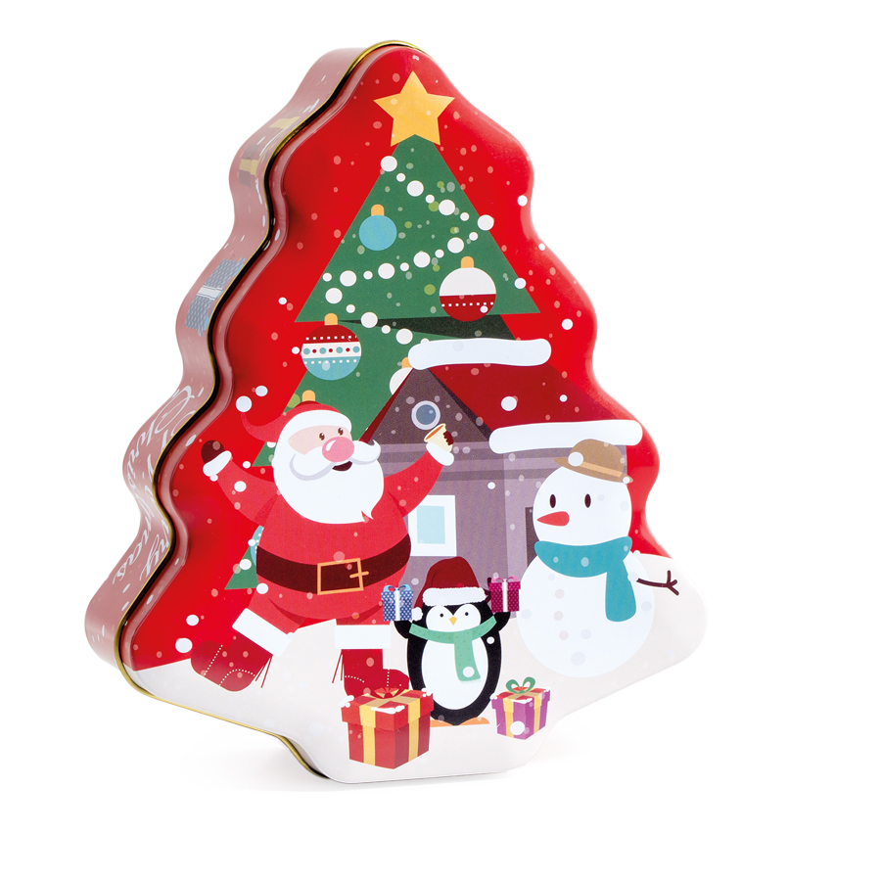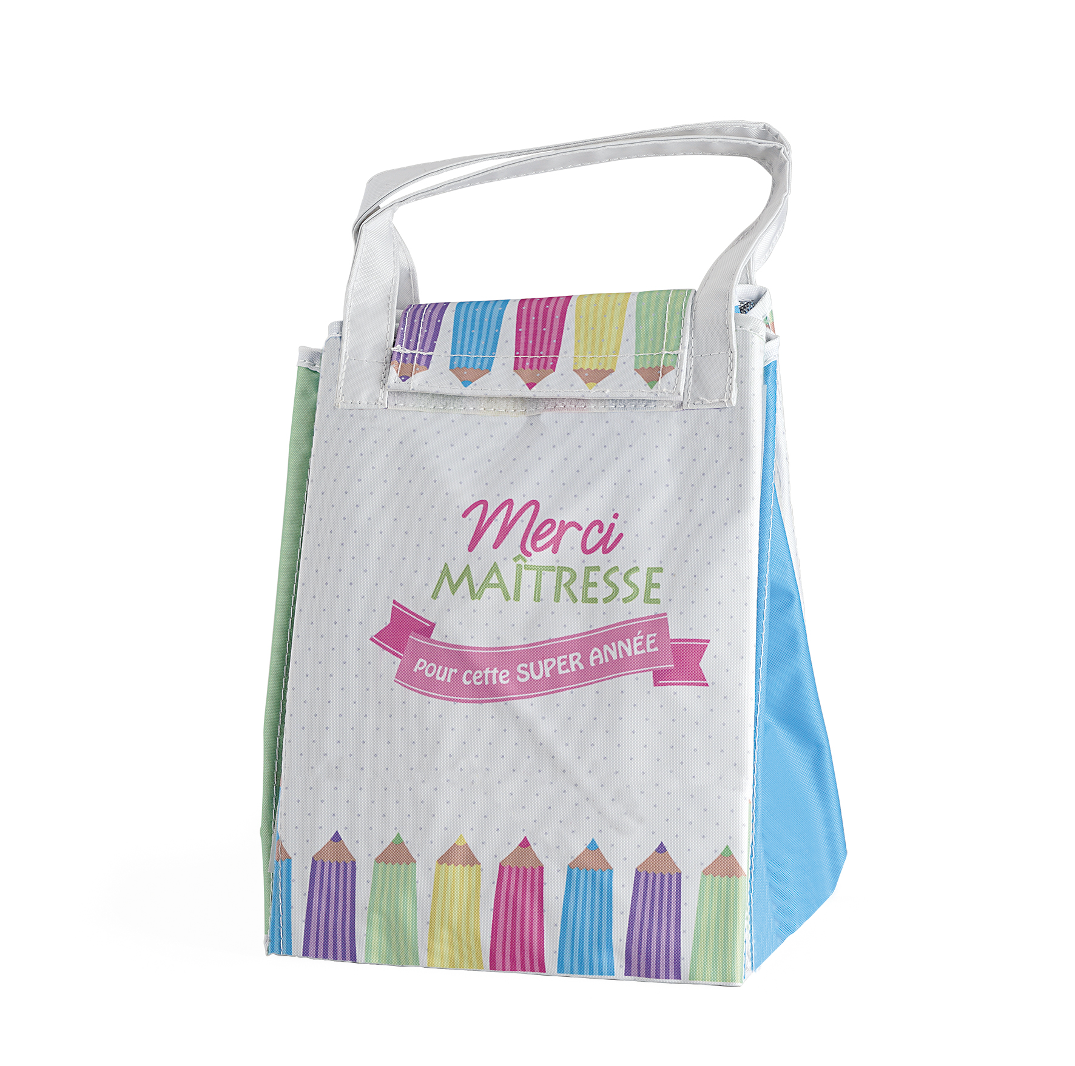
Largeur : 14.5 cm
Hauteur : 6.5 cm
Poids net de la pièce ( gr ) : 137

